G.T SOCIOESCUELA

Título:
“PINTAMOS EMOCIONES”

Destinatarios:
2º y 3º ciclo de Primaria

Objetivos:
-Favorecer el trabajo en equipo
-Fomentar el trabajo sobre las propias emociones y las de los compañeros/as.
-Hacer un acercamiento a diferentes emociones y como las experimentamos a través del arte.
-Identificarnos con los compañeros/as a través de las emociones con las que vamos a trabajar.
-Trabajar la toma de decisiones consensuada en equipo.
-Favorecer el desarrollo de habilidades sociales como son la escucha, el respeto por las ideas del otro, el compartir materiales

Materiales:
-Fotos de cada alumno y grupo escenificando una emoción de las trabajadas.
-Una cartulina por grupo, rotuladores, lápices de colores, pegamento y tijeras.
-Revistas, imágenes, periódicos para elaborar collages.
-Folios cortados en cuatro trozos.

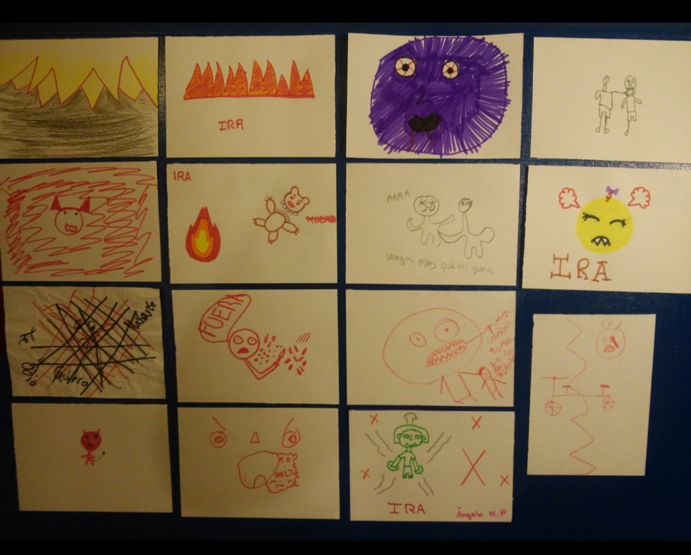

Contenidos:
Con esta actividad queremos hacer un acercamiento a las emociones a través del arte. Para ello se hará inca pié en las siguientes ideas que el tutor/a desarrollará a modo de introducción en gran grupo, al principio de la sesión:

- Que son las emociones y que emociones experimentamos a diario.
- La importancia de saber nombrarlas y reconocerlas, sobre todo cuando ante un acontecimiento, solemos sentir varias emociones la vez.
- Comprender las emociones personales ayuda a mejorar la relación con los demás, al mismo tiempo que nos permite conocernos mejor.
- Nuestras emociones tienen un efecto sobre nuestra forma de comportarnos, relacionarnos y sobre nuestro estado físico.
- Emociones positivas. Tienen un buen impacto sobre el bienestar, el pensamiento y las formas de comportarse en determinadas situaciones.
- Emociones negativas. Causan malestar en la persona y son conocidas como tóxicas.(Sobre todo cuando se instalan por largos períodos de tiempo).

Metodología, desarrollo y temporalización:
Metodología:

Se hará uso de una metodología activa y participativa.
Habrá un primer trabajo individual. Se colocarán las mesas en “v” de tal manera que el tutor/a pueda acercarse al grupo e interactuar con él. En esta primera parte pasaremos a pintar las emociones que el tutor/a proponga cada alumno de manera individual. A partir de este trabajo individual se harán grupos por afinidad de emociones y se realizará un collage en grupo sobre una emoción en concreto. Finalmente habrá una puesta en común en gran grupo sobre los collages realizados.

Desarrollo y Temporalización:

Cada sesión tendrá una duración variable ,según el tamaño del grupo, de entre 45 a 60 min:

- Primera sesión:
- El tutor/a hará la introducción a la sesión con los contenidos más arriba señalados.
- A continuación explicará al grupo la primera actividad “Pintar emociones”. La actividad consiste en que el tutor/a dirá en voz alta una emoción. Los alumnos/as con los ojos cerrados escucharán la emoción y tendrán que pensar cómo van a representarla, pensando en un color para esa emoción y una forma, trazo, símbolo o dibujo. Iremos representando las emociones de manera individual: amor, ira, alegría, miedo, tristeza, envidia…
- Cada emoción pintada se recoge para poder mostrarlas al grupo en la siguiente sesión a través de la pizarra digital.
- Terminada la última emoción, el tutor/a pedirá al grupo que en otro pequeño papel escriban aquella emoción con la que más se hayan sentido identificados a lo largo de la sesión. Aquella emoción que en el momento actual sea predominante en sus vidas o lleve instalada un tiempo.
- Se explica lo que es un collage en gran grupo, ya que será parte de la actividad que se desarrolle en la siguiente sesión de trabajo y se pide a los alumnos/as que para la siguiente sesión traigan rotuladores, colores, tijeras, pegamento y revistas (todos estos materiales también pueden ser aportados desde el centro según disponibilidad).

- Segunda sesión:
- Se exponen todos los dibujos elaborados por los alumnos/as sobre las emociones en la pizarra digital. Se buscan las similitudes entre unos y otros dibujos realizados entre los diferentes alumnos/as.(Ayuda a identificarse los unos con los otros).
- Trabajamos la idea de cómo se pueden representar las emociones de diferentes maneras y visualizamos dos fragmentos de la película “Del revés” para seguir profundizando en la importancia de conocer e identificar nuestras propias emociones. Hacemos un breve resumen de la película en caso de que haya alumnos/as que no la hayan visto. Los fragmentos que se visualizan en clase son:”Inside Out-Introducción” (Castellano) (3:49min) y “Inside Out-Cena (Castellano) (3:23min).

- Tercera sesión:

- Cada emoción como dijimos va a ser trabajada por un grupo de alumnos/as. (Recordamos que las agrupaciones las hemos hecho teniendo en cuenta la emoción que cada alumno/a consideró como predominante para él en aquel momento y que eligieron al final de la sesión anterior, por eso puede haber grupos más y menos numerosos, incluso alumnos/as que trabajen una emoción de manera individual).Vamos nombrando uno a uno para cada grupo, a los alumnos/as que se van a dedicar a trabajar cada emoción. Van saliendo a la pizarra y se les explica que, primero individualmente y después en grupo, van a tener que representar con gestos esa emoción. La emoción se les irá diciendo al oído sin que el resto de la clase la oiga y cada alumno/a pasará frente a la pizarra para representar la emoción con gestos, posturas, etc, pero sin decir nada. Se hará una foto de cada alumno/a representando la emoción de manera individual y otra foto al grupo. Estas fotos se incorporarán al collage en la siguiente sesión. (La clase tiene que adivinar de que emoción se trata).
- Una vez que todos los grupos han representando sus emociones, se comienza el trabajo del collage. Cada grupo busca su espacio de trabajo y se le da una cartulina. Se les indica que vayan pensando en grupo como desarrollar el collage de su emoción y que vayan buscando imágenes, palabras…en las revistas y períodicos que hay en el aula. Se les recuerda que tienen que dejar espacio para integrar las fotos que se han hecho sobre ellos representando cada emoción.

-Cuarta Sesión :
* Terminamos el collage.
* Cada grupo expone su collage al gran grupo

